GUIDA PER EFFETTUARE DOMANDA DI ISCRIZIONE

- Accedere al sito del Comune di Comabbio
- Cliccare sul servizio desiderato
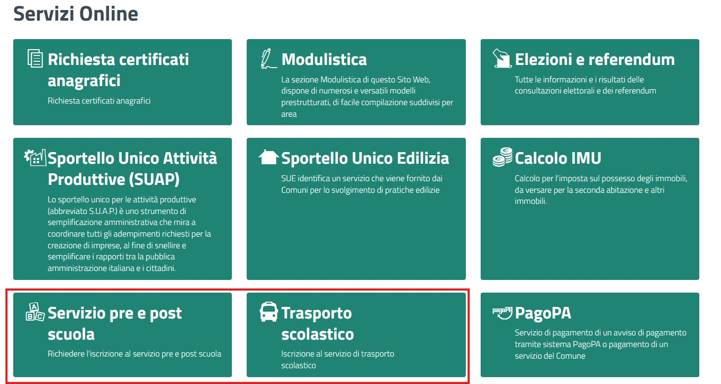

- Vi apparirà la seguente schermata: cliccate su ‘‘Accedi al servizio online”

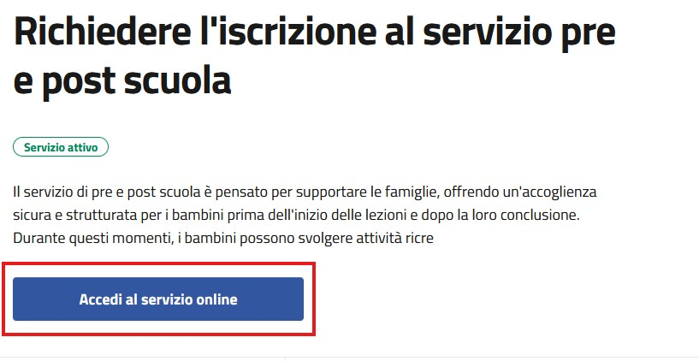
- Avrete così accesso, tramite utilizzo dello Spid del richiedente, all’area privata dove potrete effettuare l’iscrizione (ISCRIZIONE PRE POST SCUOLA,
ISCRIZIONE TRASPORTO SCOLASTICO,).

- Terminata la compilazione, in fondo alla pagina, selezionare ‘‘inserisci’’ e, successivamente, occorrerà inserire l’indirizzo email e cliccare su ‘’Conferma’’ A seguito di conferma riceverete una e-mail con il PDF della domanda compilata

